**BACKEND- END (SPRING BOOT)**

**Creando un empleado por Swagger**

**CREAR EMPLEADO**

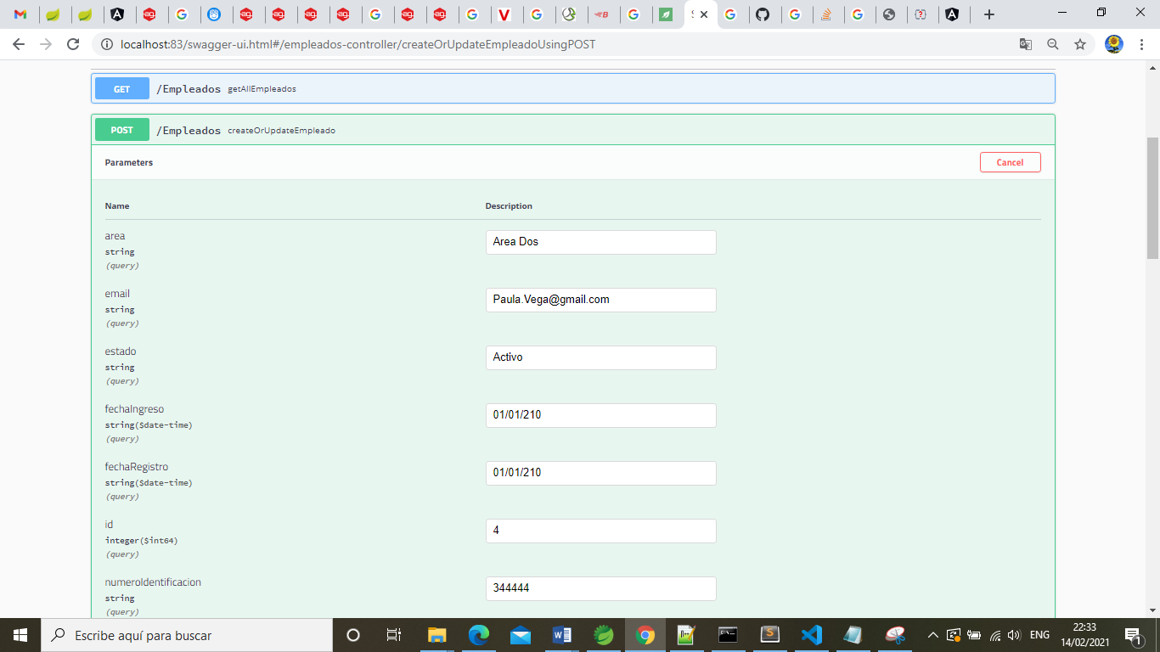

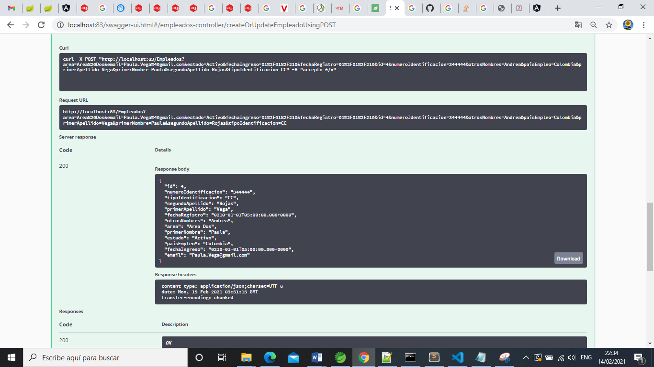

**LISTAR EMPLEADOS**

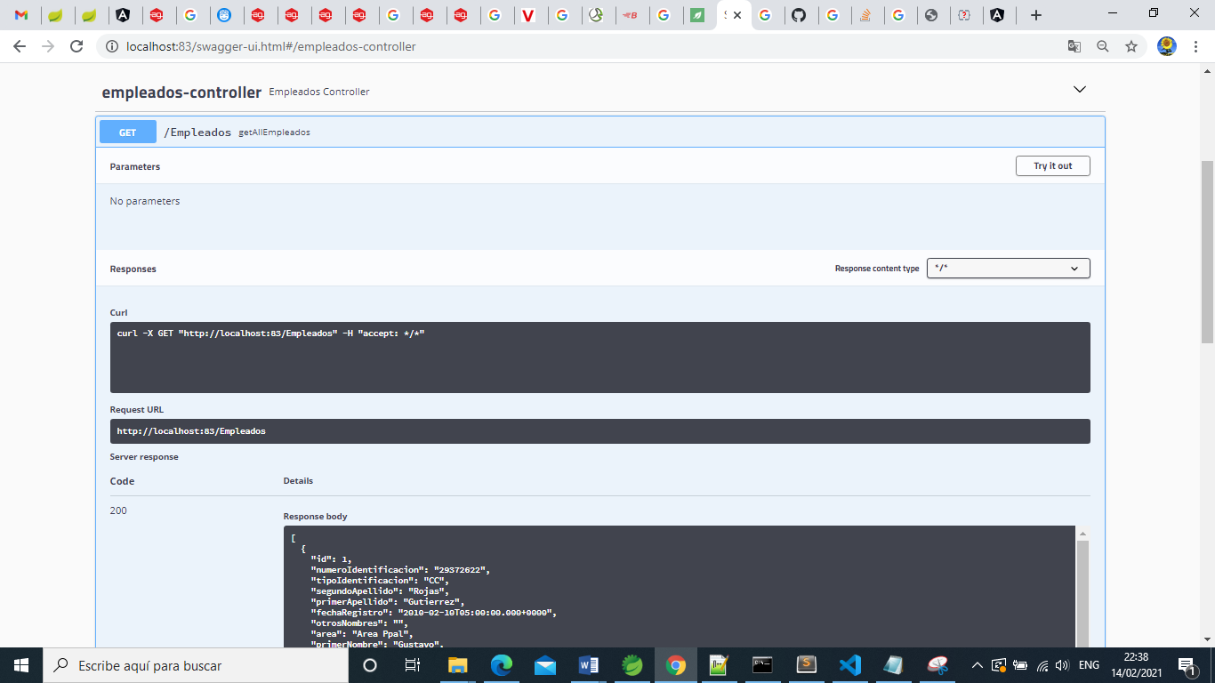

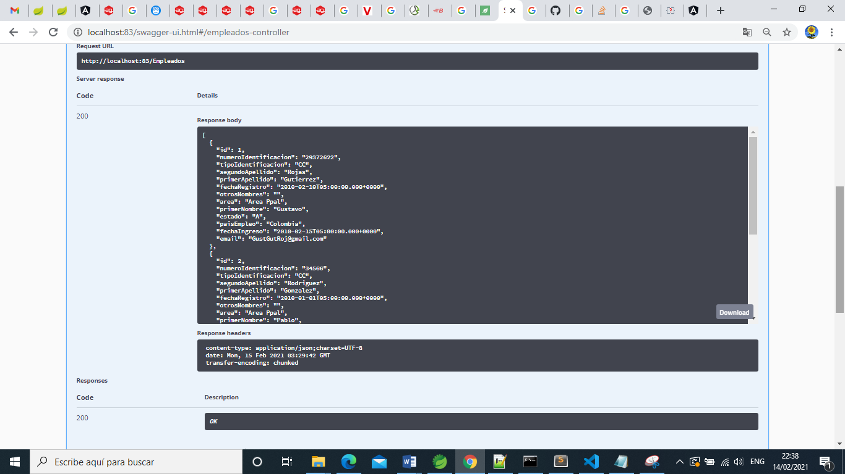

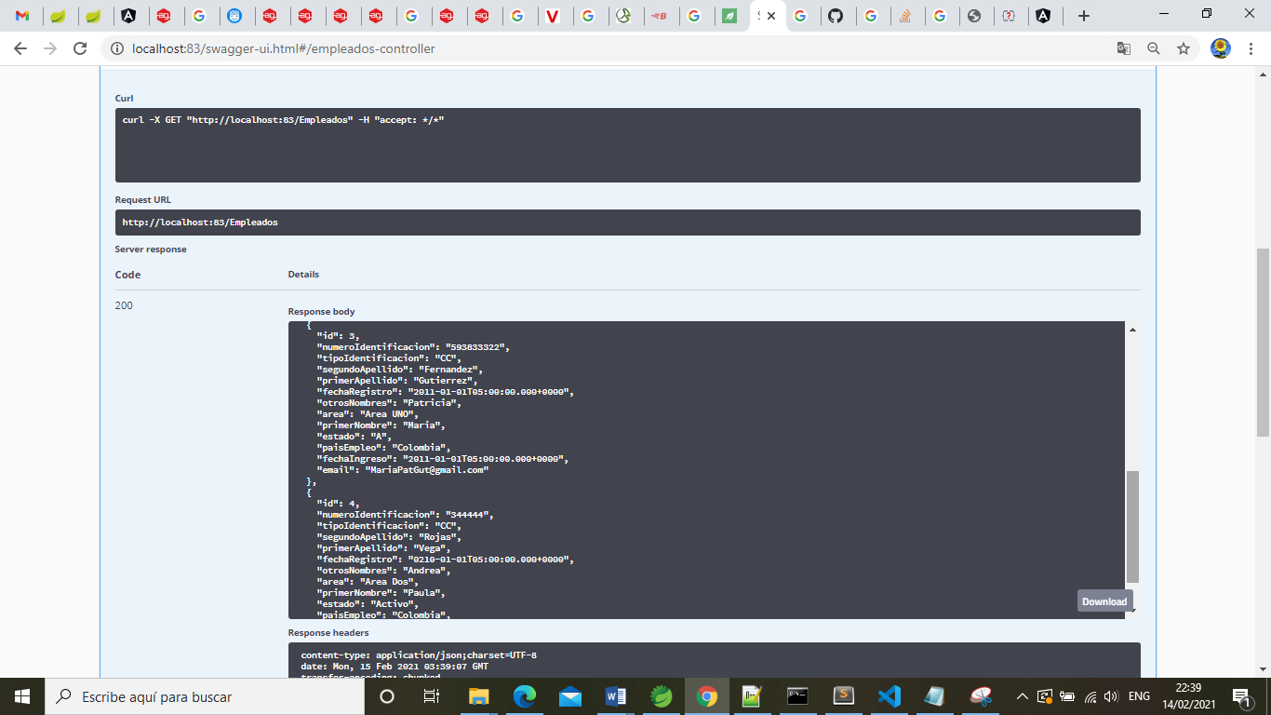

**CONSULTAR EMPLEADO POR ID**

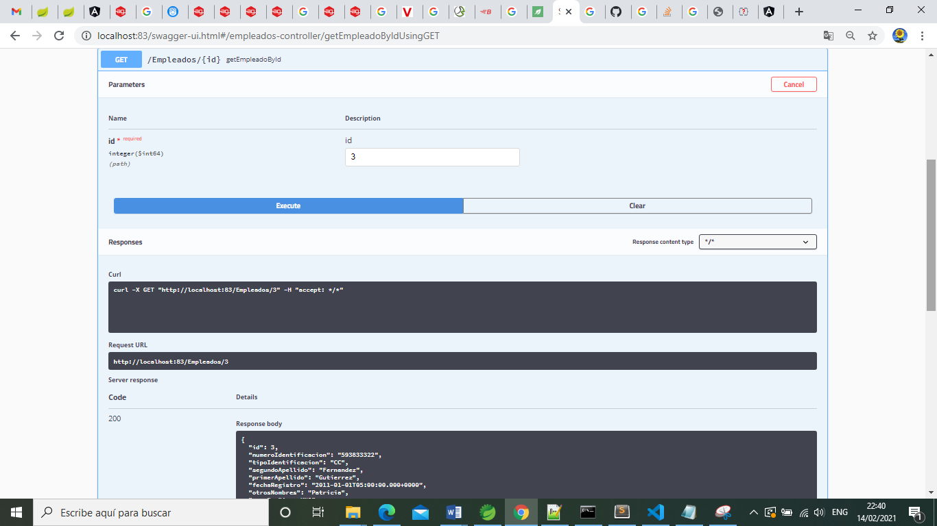

**ELIMINACION**

Se crea un usuario para probar la eliminacion

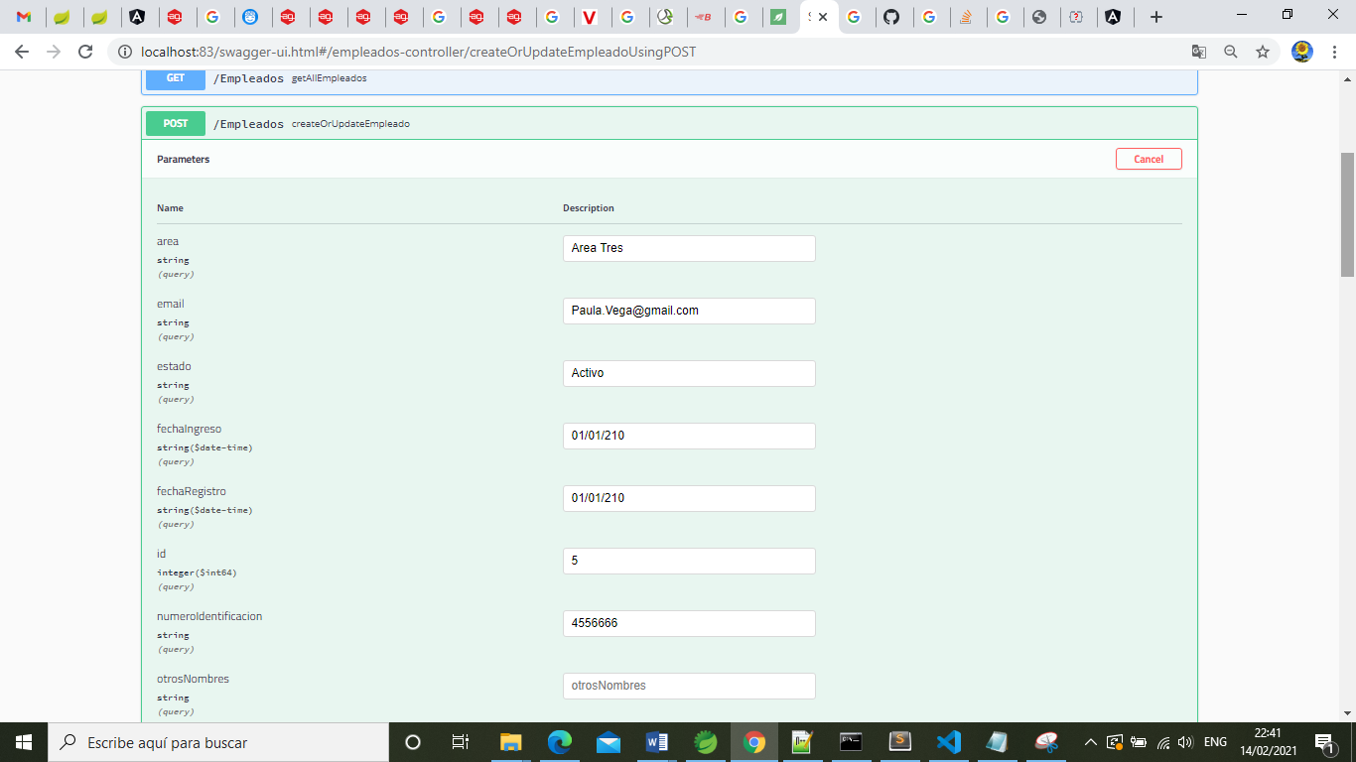

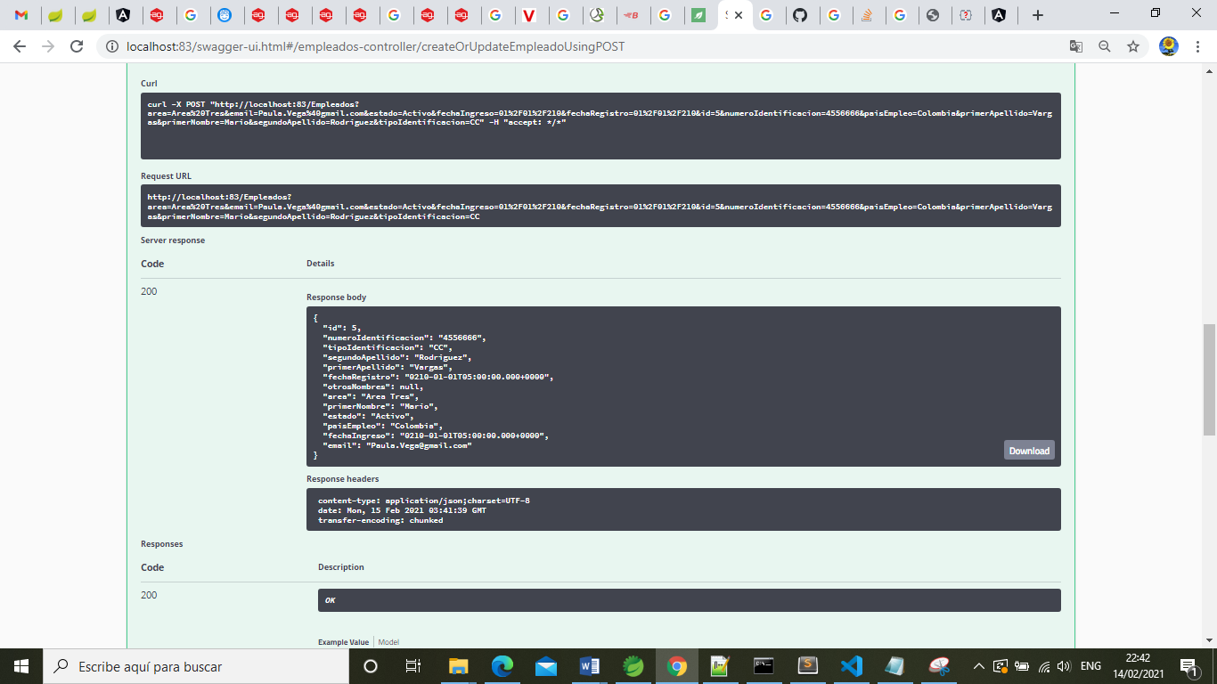

Consultando por Angular

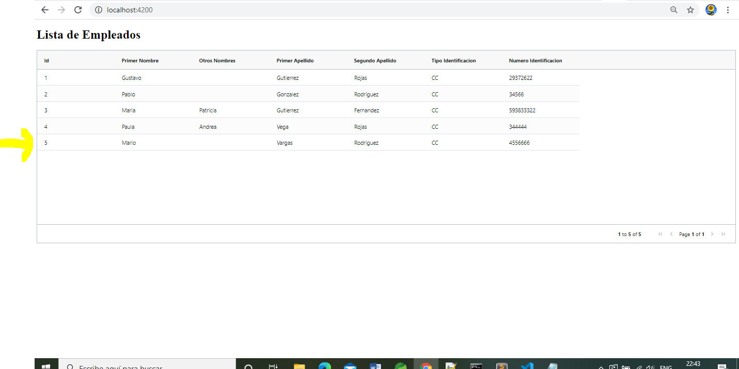

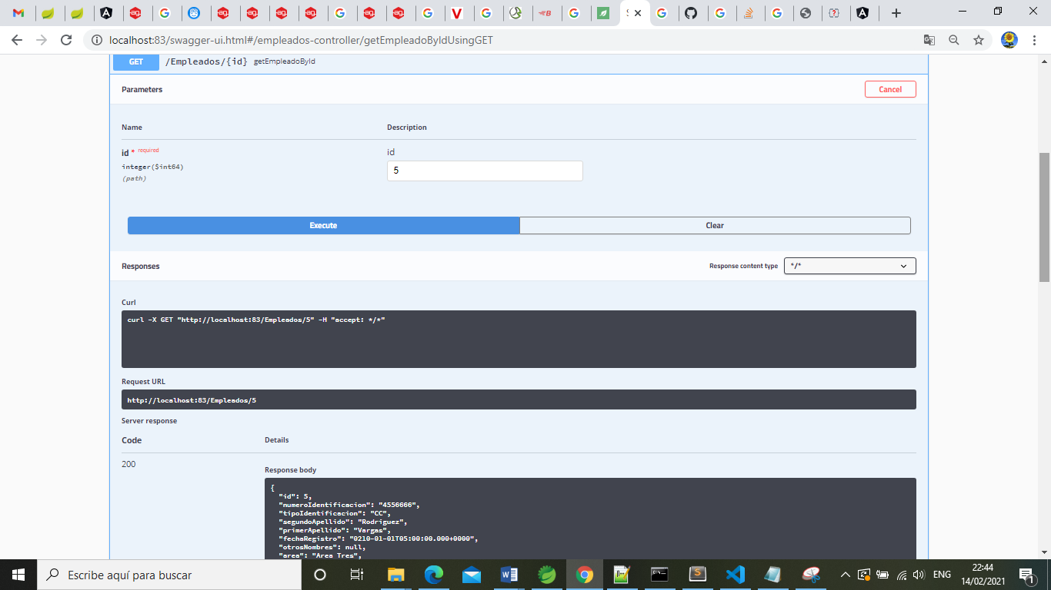

Eliminando por Swagger el registro creado

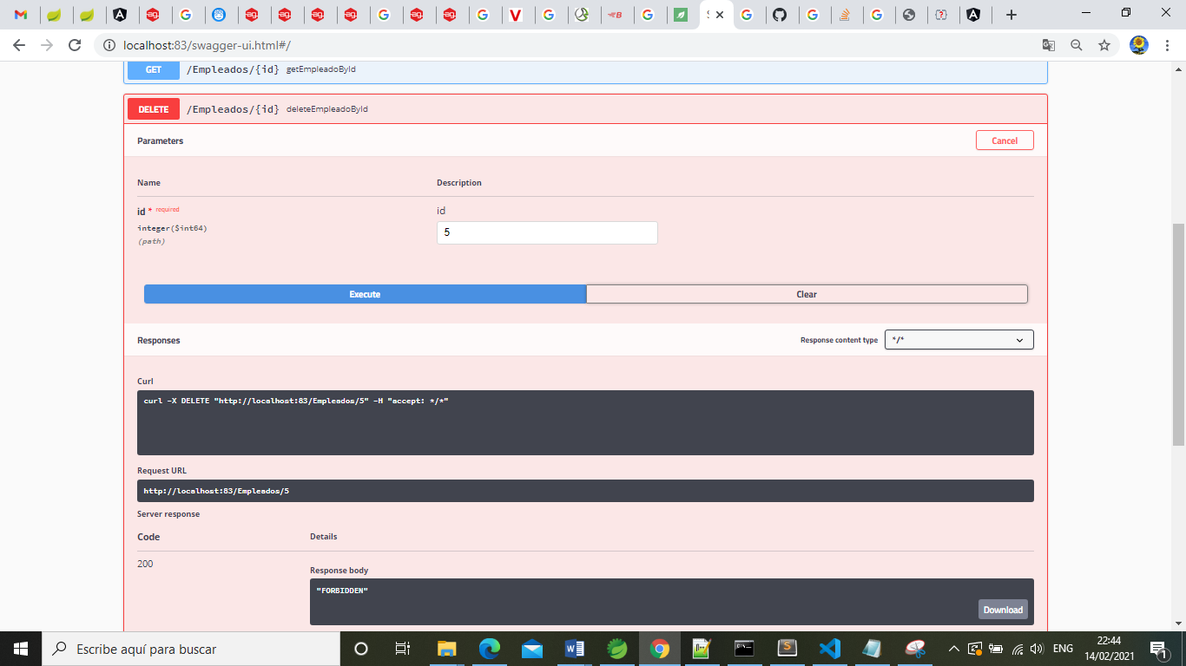

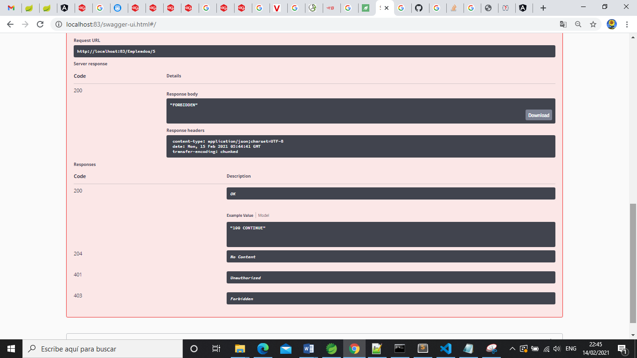

Consultando en Angular en registro con id=5

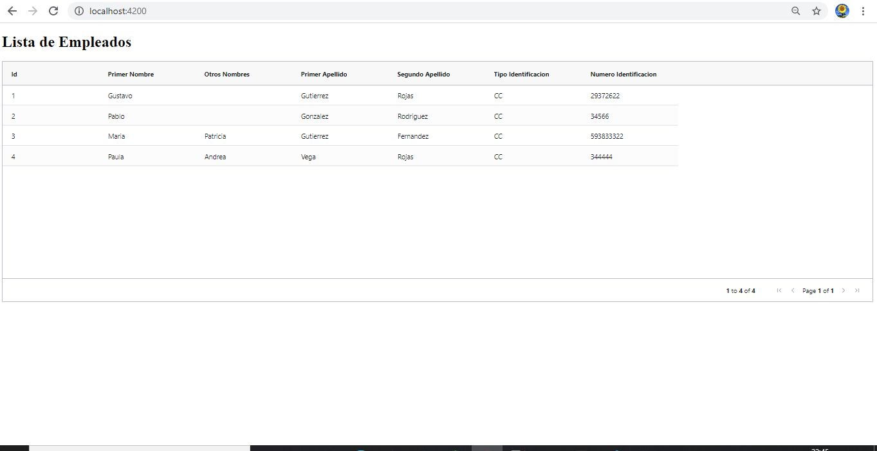

**Base de datos H2 (En memoria)**

[**http://localhost:83/h2/**](http://localhost:83/h2/)

Usuario sa y sin clave

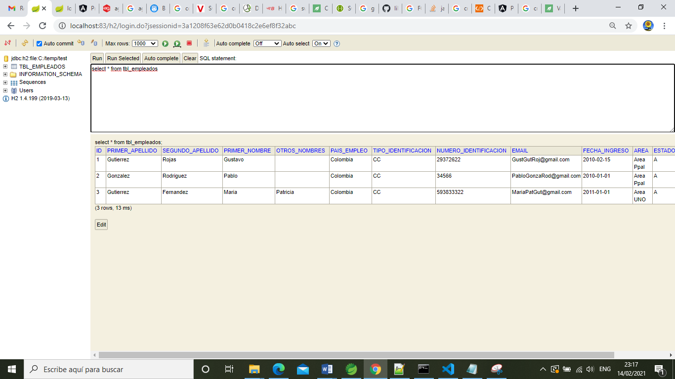

**FRONT- END (ANGULAR)**

Consultándolo por el formulario de angular – Lista de empleados

npm start

